Тематическое планирование по Петербурговедению в старшей группе.

**Тема недели:** «Вдоль по улице пешком»

**Автор**: Головкина Наталья Сергеевна, воспитатель ГБДОУ № 11 Василеостровского района г. Санкт-Петербурга

**Понедельник:** Занятие образ и мысль

1. Презентация (мой район).
2. Просмотр фото объектов района (скульптура близлежащего двора, памятник первому трамваю, памятник Василию Корчмину).

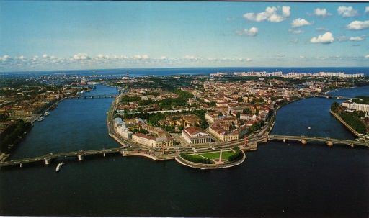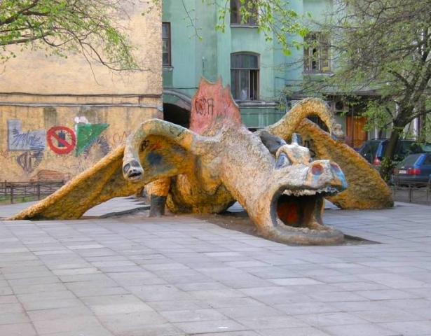

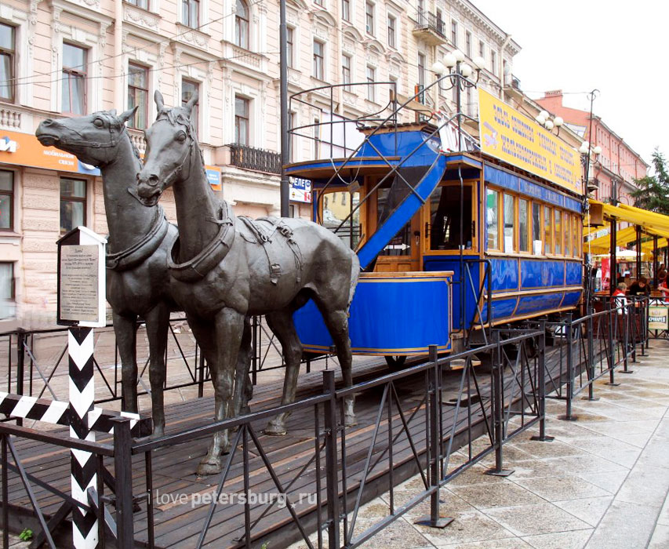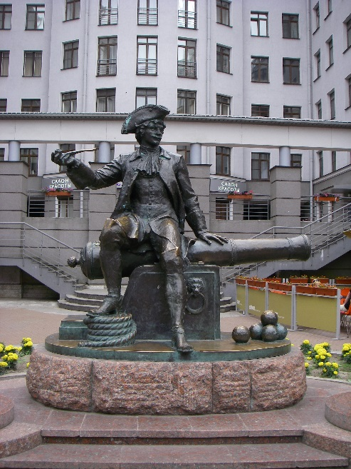

**Вторник:** Самостоятельная деятельность

1. Собираем пазлы с видами Васильевского острова.
2. Конструирование Ростральных колон из настольного строителя.

**Среда:** Образовательное путешествие

Совершаем путешествие в библиотеку им. Л.Н. Толстого.

**Четверг:** Изобразительная деятельность

Рисование «Первый трамвай», как неотъемлемая часть истории Санкт-Петербурга.

**Пятница:** Совместная деятельность

Подготовка к празднованию дня рождения города (заучивание стихов, изготовление поздравительных открыток).

**Суббота, воскресенье:** Прогулка с родителями

«Отправимся чтобы посмотреть на стрелку Васильевского острова».